2024年2月12日(月･休) 鎌倉市へいわの学校
横山正樹 (フェリス女学院大学名誉教授) yokoyama@ferris.ac.jp
参考文献『平和学のいま』1-4章＆補論(法律文化社､2020年､横山担当)
いまこそ平和学を身につけよう！
戦争･紛争や生きづらさを､身のまわりと地球からなくしていくために
① 平和ってなんだろう…
  - 平和のイメージ
Q1. 平和というと何を思い浮かべますか？ → 何が平和の実現をじゃましているのでしょうか？
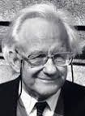
  - 平和を定義する (平和･･･戦争の反対ではない)
・｢平和は暴力の不在｣として、平和を、その逆の暴力から定義した人がいる
…戦争･紛争のない状態だけではない…飢え･格差･ハラスメントに苦しむ人たち
ヨハン･ガルトゥングJohan Galtung (1930-)は →
ノルウェー出身の､世界的に著名な平和研究者
  - 暴力を定義する
Q2. わたしたちの身のまわりにどんな暴力があるのでしょうか？(3つほど書き出してください)
…その被害者は？加害者は？目撃者は？被害のありさまは？そしてどう対応していくか？
・暴力の定義：ある人(たち)の達成されるはずだった状態と現状との差の原因
(個人＆人間集団) ↓
潜在的実現可能性 (ガルトゥングによる表現)
・これを達成する条件としてのサブシステンス(生存基盤)…④へ
・あたりまえの未来が暴力によってジャマされる→それを実現するには暴力を乗り越えていくことが必要
② 直接的暴力と構造的暴力そして「不条理な苦痛」
- 直接的暴力と構造的暴力
暴力をふるう人が存在する暴力 暴力をふるう人が不在の､社会のしくみに組込まれた暴力
＝直接的暴力 ＝構造的暴力
自己決定・自力更生 不平等な力関係･生きていく上での)機会の不平等
対抗 self-determination 対抗 (政治･経済･社会的承認) life chance
self-reliance 不正義･不公正 injustice
empowerment ＜ガルトゥングのいう構造的暴力＞
エンパワメント structural violence
Q3. 直接的暴力と構造的暴力を分ける意味は何でしょうか？
さきほど書いた身の回りにあるさまざまな暴力を、切実なものから選び、直接的暴力と構造的暴力に分け、どう対処したらいいか考えてみよう
関係性の暴力…経済･政治(権力)･社会的承認上の格差と差別･偏見
・格差＝潜在的実現可能性の到達レベルにみられる個人または人間グループ間の違い
・差別･偏見＝格差を前提に、それを再生産･拡大する発言や行動･ハラスメント
→ それ自体は直接的暴力
それを許し受け入れる社会の状態や共有された意識(本人もしばしば気づいていない) → 構造的暴力
- 暴力の結果としての不条理な苦痛
・市井三郎(元成蹊大学教授･哲学者･1922-89)『歴史の進歩とはなにか』(岩波新書1971年)
快を増やす指向＝発展ではなく、｢不条理な苦痛｣を減らすよう方向の逆転を提案
↑公害や出生差別など自らに責任のないことから生じる苦痛
Q4. 自分にとり受験勉強は｢不条理な苦痛｣だったか？ダイエットは？学校の授業は？トレーニングは？
Q5. いまの自分にとって｢不条理な苦痛｣は存在するか、あるならそれは何か？それにより自分の潜在的実現可能性はどう減らされたり失われたりしているのか？どう対処する(している)のか？
- なぜ｢快｣の増大でなく｢苦｣の減少をめざすのか…苦痛の共通性
・｢快｣のバラつきに対して｢苦｣には共通性がある
なにが｢快｣かは､文化によって､人によって､さらに同じ人でも時によりいろいろだが、｢苦｣はより共通性が高い。
｢快｣は満足に達したり､一定時間継続したりすると､飽きて､もはや｢快｣とは感じなくなってしまい､場合によっては苦痛に転化することすらある
他者に｢苦｣を押しつけて得る｢快｣の問題点…独占･格差･優越感など…植民地支配は？イジメは？
→｢快｣よりも､それぞれの時代に多くの人びとが共通して体験する苦痛に､より共通性(普遍性)
- 暴力の違いによる対処方法の違い
・直接的暴力への対処…逃げる･離れる･封じ込める、停戦･休戦･兵力引き離しなど
構造的暴力への対処…法律を変える､運用を変える､教育や理解の共有 → 社会の決まりや意識の改革
→ 平和な関係性:他者の承認と自己の承認、お互いを認め合うこと…対等な存在としての相互承認
・個人(と集団)の人権から、関係性の人権、関係性の平和へ
・構造的暴力の内面化…自分の心に埋め込まれた構造的暴力(女性だから､年下だから､バイトだから…)、それを乗り越えていくこと(暴力の克服) ⇒エンパワメント
③ 暴力克服へのエクスポージャーという現場での取り組み
暴力克服へ向けた平和学の5-Step分析(平和学エクスポージャー･PSEPの手法)
Step 1. 暴力の発見(気づき)
- 暴力による潜在的実現可能性の破壊…生存の危機
- 構造的暴力の内面化(前出)の危険
- 暴力がもたらす｢不条理な苦痛｣
- 暴力の自覚、当事者性の自覚…次の段階へ
Step 2. 暴力の克服=自力更生
- ｢不条理な苦痛｣をもたらす暴力への、当事者による反撃
- 自力更生=暴力をその被害者たちが克服するための主体的かつ意識的営為の過程(定義)
- 集団的自力更生=立場の共通性がベースとなった自力更生への共同の取り組み
Step 3. 自力更生を阻害するもの
- 自力更生がなかなかうまくいかないのはなぜか･･･妨害する外力の存在
- 当事者だけによる対処では限界があることも多い
Step 4. 自力更生と市民連帯
- (当事者たちの)自力更生を支援･共闘する非当事者市民たちの活動が市民連帯
- 市民とはだれか･･･松下圭一と小田実(まこと)による、対照的な市民像
- ｢教養と余暇の下降｣を前提とする特権的な市民(松下)
- さまざまな立場の、非特権的、普遍的な市民(小田)
- グローバルな市民連帯･･･意識は国境を越えられるか？
- 市民連帯と、それを支える仕組みとしてのNGO･NPO
Step 5. 私たちの関与…以上、暴力の5段階分析
- 私はどこにいるのか？私たちは問題の原因の一部ではないだろうか？→ 解決への参加へ
｢公害には第三者はない｣…宇井純『公害の政治学』(三省堂新書、1968年、209頁)参照
④ 開発主義からの脱却とサブシステンス志向
- 開発主義の起源
- トルーマンのポイントフォー演説(1949) (旧)植民地を｢低開発｣と規定
開発主義と開発援助→冷戦下の体制間競争と新植民地主義(=開発主義)
第三世界における｢低開発｣とよばれる病の治療を目的とした、当該社会の全面的再編をめざす資本制工業諸国の意識的事業(ダグラス･ラミス)
- 開発パラダイム＝開発こそが最も重要でかつ達成可能な政策目標とする観念の枠組み
開発主義(開発至上主義)＝開発パラダイムを前提に国民的動員を図るイデオロギー
- ダグラス･ラミスによる開発主義の批判
- 米国政府によるイデオロギー工作としての開発主義
冷戦時代初期 米国政府･企業の資本進出を正当化
→ 開発主義の大成功
第三世界の人びとに、資本進出の目的が開発にあると人びとに思い込ませた
- development の元の意味とその誤用
development=｢内部に仕組まれた変化の展開｣=潜在的実現可能性の発現(暴力の不在)
→ダム建設や森林伐採、工業化を避けられないものと思わせるため、意図的に誤用
外部から持ち込まれた変化→潜在的実現可能性も破壊＝｢開発｣とよばれた
用語の意図的な誤用→破壊の正当化･開発の構造的暴力性を隠蔽
開発最優先の考え方の枠組み＝｢開発パラダイム｣の確立と開発主義の浸透
- 開発主義の強固性と矛盾
- 開発は本来望ましいことという前提 (快適さ、便利さ、豊かさを求めて何が悪い？)
- ｢もうひとつの開発･発展｣への強烈な志向
｢目的は正しいが、方法が間違っていた｣ → ｢正しい開発｣へ？
経済開発 → 社会開発(発展)､人間開発､参加型開発､WID/GAD､サステイナブルな発展等
(維持可能)
- 無意識の開発主義をまず意識化し、相対化するという、脱却への困難な課題
- 開発主義の基本矛盾＝開発には終わりがない＝際限のない開発→ 達成はありえない
(地球的)資源制約･環境制約 → 他者へのしわ寄せ＝自己破壊・未来世代の破壊へ→ 地球環境問題
(ブーメラン効果)
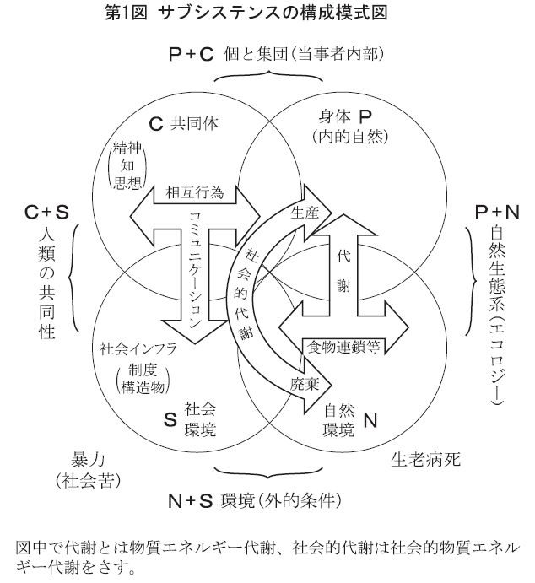
- 開発主義からの脱却
…サブシステンス志向
サブシステンス…生存基盤…生命の存続および再生産を支える生命維持系(システム)
→個とその集団が生命を維持して潜在的実現可能性を開花させ、人類として永続させていくためのさまざまな条件のすべて
・生産(採取)･加工･流通･消費･廃棄という社会的代謝の流れに注目(中央弓形矢印)
･レジリエンスの時代へ(J･リフキン)…より速く、より短い時間で、社会の物質的豊かさの増加つまり開発･発展･進歩をめざして苦痛を他に押し付けるのをやめ、適応力を重視、生態系の平和を実現していく方向へ歩みだそう。
(右図の出所) 横山正樹｢開発主義の近代を問う環境平和学｣郭洋春･戸﨑純･横山正樹編『脱｢開発｣へのサブシステンス論―環境を平和学する！2』序章 (法律文化社、2004年、5頁)より。
ま と め
- 人権の出発点:
・新生児が名前をもつこと(尊重されるべき主体としての存在の無条件承認)
・子どもの権利条約(1989年に国連総会で採択)…｢児童は、出生の後直ちに登録される。児童は、出生の時から氏名を有する権利及び国籍を取得する権利を有するものとし、また、できる限りその父母を知りかつその父母によって養育される権利を有する｣(7条)
- 承認欲求の相対化･相互承認･承認基準の多様化
・SNSなどに見られる､だれにもある承認欲求の相対化(客観的認識)と､ジェンダー･階級･エスニシティ(民族性)をめぐるアイデンティティの複雑な問題→ 分断から相互承認へ
・個の確立･個の尊重の平等性と集団における相互性＝対等な人間同士として
- 関係性の認識
・潜在的実現可能性の相互承認とその実質化、個を埋没させずに社会の関係性のなかに生きること、それらを阻害する要因としての暴力とその克服 → 平和な関係性の実現…身近な人たちから地球大まで
- 共同幻想からの自己解放
・多くの人が(程度の違いはあっても)囚われている3つの共同幻想(これも構造的暴力)から抜け出す
    - 開発主義…格差拡大とその固定化･正当化(トリックルダウンの嘘) → サブシステンス志向へ
    - 個人主義と自民族(国家)優先･絶対主義…関係性(地域など)の無視･軽視 → 越境をふくむ中間集団(家族･NGOなど各種コミュニティ)への複数帰属･帰属変更の自由を含む平和的な関係性の強化へ
    - 承認競争…社会的承認の独占や優越性をめぐる競い合い･仮想敵づくり･グループ内の分断
→ 平和の担い手＝｢あなたがいて場が平和になった｣という存在へ。
紛争はどの社会にもあって当たり前だが、紛争の暴力化を防ぐことが重要
⇒ 激変期のいまこそ何が起きているのか､よく観察し､理解し､共有し､連帯へ！
… PSEPをつうじて批判的思考力、メディアリテラシーやネットリテラシー、共同･協働性の深化を！

